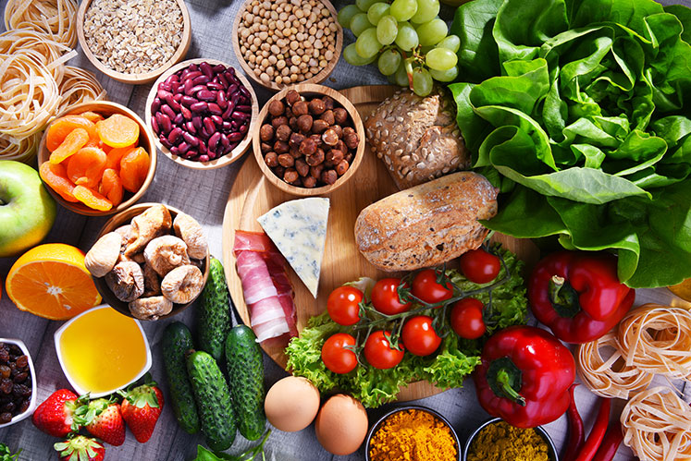

ŠKOLSKI JELOVNIK 5.5. - 9.5.2025.
DAN | DORUČAK – MLIJEČNI OBROK | RUČAK | UŽINA
ponedjeljak | Bijela kava, kruh, sir s vrhnjem, suho voće | Gulaš od svinjetine s mrkvom, riža, salata od cikle, polubijeli kruh | Prstići
utorak | Kakao, kruh, maslac, marmelada, voće | Varivo od kelja s kobasicom, pita-orah, raženi kruh | Jogurt, chia sjemenke
srijeda | Jogurt, palenta, voće | Grah varivo s hamburger slaninom, sok, kukuruzni kruh | Banana bread
četvrtak | Mlijeko, muesli crunch, banana | Pečena piletina, mlinci, salata od svježih krastavaca, šestinski kruh | Voćni muffin
petak | Jogurt, rolica tri vrste sira, voće | Brudet od lignji, palenta, salata od matovilca i mladog luka, kruh sa suncokretom | Mliječni sladoled

ŠKOLSKI JELOVNIK 12.5.-16.5.2025.
DAN | DORUČAK – MLIJEČNI OBROK | RUČAK | UŽINA
ponedjeljak | Griz na mlijeku s umakom od šumskog voća, integralni keks | Varivo od mahuna s teletinom, tortica, kruh s bučinim košticama | Pogačica sa sirom, mlijeko
utorak | Smoothie, kruh, šunka, voće | Juha od rajčice, meksički rižoto s piletinom, salata od crvenog kupusa, kukuruzni kruh | Muffin mrkva
srijeda | Čaj, kruh, namaz od graška, voće | Varivo od cvjetače s puretinom, sok, polubijeli kruh | Klipić, čaj
četvrtak | Vitaaktiv, sirnica, voće | Krumpir gulaš s junetinom, pita od jabuke, kruh rustika | Cimet rolice
petak | Čokoladno mlijeko 0,2 l, croissant malina, voće | Njoki u umaku od tune i lososa, zelena salata s cherry rajčicom, kruh sa suncokretom | Kolač od heljde s ribanim jabukama  sjemenkama lana i kakaom

ŠKOLSKI JELOVNIK 19.5. - 23.5.2025.
DAN | DORUČAK – MLIJEČNI OBROK | RUČAK | UŽINA
ponedjeljak | Mlijeko, kruh, čokoladni namaz, suho voće | Pirjana puretina u umaku od gljiva, integralana riža, desert euforija, polubijeli kruh | Čaj 0,2 l, krekeri
utorak | Čaj, kajzerica, mozzarela, rajčica, voće | Umak bolognese, tjestenina, zelena salata, kruh sa suncokretom | Vilikis grčki tip jogurta višnja-nar
srijeda | Kakao, kruh, maslac, med, voće | Varivo od leće i ječma s teletinom, pita od maka, kukuruzni kruh | Proteinski puding
četvrtak | Čaj, školska pizza, voće | Grah varivo s kobasicom, sok, šestinski kruh | Zlevanka s tikvicama
petak

ŠKOLSKI JELOVNIK 26.5. - 29.5.2025.
DAN | DORUČAK – MLIJEČNI OBROK | RUČAK | UŽINA
ponedjeljak | Mlijeko, kruh, pašteta od tune, suho voće | Varivo od boba s junetinom i njokima, kolač, polubijeli kruh | Makovica, mlijeko
utorak | Bijela kava, croissant šunka sir, voće | Panirani cordon bleu, rizi-bizi, salata od rajčice, raženi kruh | Voćni jogurt
srijeda | Čaj, kruh, pileća hrenovka, voće | Krumpir gulaš s junetinom, sok, zlatni kruščić | Kolač od svježeg sira i marelica
četvrtak | Kruh, jaje, topljeni sir, voće | Ćufte u umaku od rajčice, palenta, kruh rustika | Integralna pločica
petak

JELOVNIK 27.2.2023-28.2.2023

Škola ima pravo izmjene jelovnika u slučaju poteškoća s dostavom namirnica.
Ravnatelj: dr.sc. Ante Kožul, prof.

